

**cdip/25/9**

**原文：****英文**

**日期：****2020年3月30日**

发展与知识产权委员会（CDIP）

**第二十五届会议**2020**年**5**月**18**日至**22**日，日内瓦**

关于数字环境中知识产权与发展的回顾和建议活动列表

秘书处编拟

1. 发展与知识产权委员会（CDIP）在2019年5月20日至24日举行的第二十三届会议上，在讨论俄罗斯联邦提交的关于“数字环境中的知识产权与发展”的提案（文件CDIP/23/16）时要求秘书处：

“a) 在知识产权局数字化的背景下进行一次回顾，查明发展中国家和最不发达国家各自的基础设施需求，即提高认识、提高知识产权局/机构的能力，以及它们运用数字技术实现知识产权注册和行政管理过程的自动化和优化；

b) 基于回顾工作的结果，提出建议活动表供CDIP审议，活动的目的是促成落实产权组织发展议程建议集A和C中的建议，尤其是以下目的的建议：缩小数字鸿沟（建议24），通过进一步发展基础设施，提高国家知识产权机构的能力（建议10），以及为利用与知识产权有关的信通技术促进增长与发展提供便利（建议27）。

10.3委员会将在第二十五届会议上审议回顾工作的结果和建议的活动，争取查明未来可能的着眼于需求的CDIP项目。有意参加此类项目和活动的成员国可以通知产权组织CDIP秘书处和/或向委员会提交它们可能的提案。如果需要更多时间或财务资源开展第10.2（a）段和第10.2（b）段中所载的活动，秘书处应当向第二十四届会议报告。”

1. 本文件提供了以上决定所提及的回顾工作结果和建议活动列表供CDIP审议。

## 一、知识产权局数字化背景下的回顾工作

1. 如产权组织秘书处在CDIP第二十三届会议上的演示介绍所示[1]，一系列产权组织计划开展了广泛的活动，以满足在数字环境中加强知识产权机构、知识产权法律和能力的需求，而这需要采取跨领域的方法并开展广泛活动。
2. 根据这届会议的讨论结果，秘书处审查、更新并进一步详述了相关活动的信息，并提供了补充解释，以编写所要求的如下回顾报告。

### 法律基础设施

#### 专利法

1. 处理工业产权申请的法律程序要求与知识产权局数字化申请提交和申请处理系统的技术设计之间有着密切的关联。
2. 产权组织管理专利法领域的《专利法条约》，该条约与商标法领域的《商标法条约》和《新加坡条约》类似，处理的都是与知识产权局程序有关的手续要求。这些条约规定的义务很可能会对知识产权局数字化系统的架构产生影响。因此，如果各国有意加入这些条约，它们可以以整体和协同的方式考虑法律和技术问题。产权组织秘书处向感兴趣的成员国提供有针对性的法律和实践信息，并提供立法和政策建议，适当兼顾受益国的优先事项和特别需求、知识产权制度固有的权利和义务相平衡以及成员国不同的发展水平。专利法司在上个两年期按如下地区分布向25个国家和地区机构提供了立法建议：非洲（4）、阿拉伯（4）、亚洲和太平洋（6）、拉丁美洲和加勒比（8）以及转型国家和发达国家（3）。
3. 截至2019年底，有63个受理局提供ePCT-Filing，所提交的文件随后可通过ePCT上传至作为受理局或国际检索和初审单位的74个主管局。现在有90个主管局可以作为受理局、国际检索单位或指定局或选定局获取ePCT主管局服务，其中69个主管局使用基于浏览器的ePCT主管局服务作为其作为受理局处理国际申请的主要工具。在受理局和国际检索单位不是同一主管局的情况下共有339个可能的受理局和国际检索单位对，其中有258对正在使用eSearchCopy服务。这258对占不同主管局之间检索本传送总量的93%以上。

#### 商标法和工业品外观设计法

1. 为了加强成员主管局在马德里体系运营方面的数字能力，马德里注册部在2019年为5个主管局（巴西、加拿大、中国、日本和马来西亚）建立了XML数据通信系统，并为两个主管局（爱沙尼亚、立陶宛）启动了电子申请服务。它正在就这方面的合作与更多主管局进行讨论。
2. 2019年，海牙体系开始通过产权组织数据标准和网络服务进行数据交换，并与各主管局共享标准化源数据用于报告/分析，特别是与新缔约方的主管局（加拿大、以色列、俄罗斯、越南）和现有缔约方的主管局（尤其是日本和大韩民国）。
3. 在2018/19两年期，秘书处还共计26次根据受益国的需求在商标和外观设计法领域提供了有针对性的立法和政策建议。

#### 版权和相关权法

1. 考虑到《伯尔尼公约》确立的不保护形式的原则，一些成员国正在通过版权基础设施来为获取版权作品信息提供便利。产权组织在这一领域提供技术援助，尤其是通过共享现有版权自愿登记制度信息来源，以及举办能力建设活动。在2018/2019两年期，共有15个发展中国家和最不发达国家成员国受益于包括自愿登记制度在内的能力建设活动。

#### 产权组织司法研究部门

1. 除了提供法律意见，秘书处还通过允许公众免费查阅WIPO Lex数据库中多种语言的知识产权立法全文，加强了知识产权法领域的法律资源，使发展中国家和最不发达国家的立法者能够密切关注并研究知识产权法在全球的发展动向，包括为了回应在数字环境中保护知识产权的需求而出现的最新发展。在上个两年期，WIPO Lex新增了22个国家的约30部经过广泛修订的知识产权法，其中11部来自发展中国家或最不发达国家。
2. 产权组织正在对WIPO Lex进行扩展，以便把知识产权判决文书纳入这一免费的全球数据库，为世界各地的用户提供获取知识产权法律信息的途径。WIPO Lex-判决文书旨在通过传播建立起先例或有说服力的解释的重要知识产权判决文书，促进关于司法系统和知识产权裁定的信息和数据的可用性。作为WIPO Lex界面的一部分，WIPO Lex-判决文书数据库有英文、阿拉伯文、中文、法文、俄文和西班牙文版本，并将获取所有索引判决文书的可检索详细著录信息，还交叉参考WIPO Lex中的国际条约和国家法律。2019年，WIPO Lex-判决文书数据库在若干国家（巴西、智利、哥伦比亚、哥斯达黎加、墨西哥、秘鲁、西班牙）成功试上线运行，并在发展与知识产权委员会（CDIP）第二十四届会议和2019年产权组织知识产权法官论坛上进行了介绍。WIPO Lex-判决文书预计将于2020年底向公众发‍布。

### 技术基础设施

#### 知识产权局的管理

1. 大多数国家在现今受益于互联网和移动电话等现代通信技术。但是，并非所有发展中国家和最不发达国家的知识产权局都有机会利用更先进的信息通信技术系统和工具来进行管理。缺乏国家知识产权的高质量数字化知识产权数据仍然是亟待克服的首要障碍，因为以数字形式提供外国知识产权数据并不能为创新和创意产业的当地利益攸关方带来充分的好处和利益。
2. 知识产权局共享一套通用的业务流程，并通过引入数字文档管理（包括接收数字形式知识产权申请的数字化程序步骤）、数字环境中的工作流程和案件管理（如检索和审查）以及发布和传播供公众获取的数字化知识产权数据，实现此类流程的工作流程自动化。所有这些步骤都需要信息通信技术系统的支持，这些系统按照标准化的数据格式和结构处理数字化知识产权数据，成员国为此开展了工作，以建立和更新数字化技术标准作为产权组织标准。这方面的援助通过产权组织标准委员会提供。

#### 知识产权数据数字化和创建知识产权文档技术标准化数据

1. 产权组织标准是知识产权数据、信息和文献的通用框架，目的是使全球的知识产权局和其他利益攸关方能够以更高效、协调和及时的方式开展工作。它有助于更高效地传播知识产权信息。也就是说，产权组织标准帮助知识产权体系的用户在数字环境中更好地获取并且更有效地利用知识产权数据和信息。
2. 产权组织的所有标准都是由来自知识产权局和知识产权行业的专家根据知识产权领域的最佳实践进行讨论后制定的。产权组织标准委员会（CWS）下设约15个有效运行的工作队，参与CWS和工作队的工作能够加深对于产权组织标准的了解，并有机会了解不同的知识产权局如何使用这些标准，以及有机会将主管局的情况体现在标准中。资助来自发展中国家和最不发达国家的一些代表参加CWS会议的活动在两个两年期内持续进行，以缩小各国在数字环境技术标准方面的知识差距。考虑到当前所开展的新兴技术评估工作，CWS最近成立了区块链工作队和数字转型工作队。所有这些工作队都向所有成员国开放。
3. 产权组织标准作为《产权组织手册》在产权组织网站上发布，任何感兴趣的一方都可以自愿使用这些标准，按照产权组织标准所指导的最佳实践来加强其实务和数据操作。为了缩小在了解产权组织标准所发挥作用方面的差距，产权组织秘书处在2017年完善了其包括《产权组织标准手册》在内的专门网站和资源。
4. 产权组织通过免费分发和提供符合产权组织相关标准的产权组织工具和服务，为各方实施知识产权组织标准提供援助。例如WIPO IPAS办公套件软件（见下文），该软件将产权组织标准纳入到知识产权数据的结构和格式构建中；以及WIPO Sequence软件，它的功能是根据产权组织标准ST.26，将核苷酸和氨基酸序列表的数据通过数字化转换为XML格式，以用于提交和处理包含此类序列表的专利申请。

#### 援助创建数字化知识产权数据

1. 对于可能没有足够的资源和专门知识来生成国家知识产权数字化数据的发展中国家和最不发达国家知识产权局来说，产权组织秘书处要对它们在国家知识产权数据数字化方面的技术援助请求作出回应。对此有两种方法；一种是向知识产权局提供产权组织的光学字符识别（OCR）软件，并培训知识产权局的官员发展技能和获取知识，以便知识产权局自主实现知识产权数据的数字化。另一种方法是，产权组织秘书处向信息通信技术专业知识有限的知识产权局提供综合性的国家知识产权数据国家数字化项目管理服务。这种方法往往需要产权组织秘书处投入大量的时间和资源，如果国家资源不足，还要寻求希望为项目提供预算外资源的其他成员国的捐助。

方法一

1. 产权组织使用的是其内部开发的OCR软件，2006年开发该软件的初衷是用于创建最初以纸件或传真图像形式提交的PCT国际申请的数字化数据。产权组织通过对市场领先的OCR解决方案进行改造以使其适应专利文件的特点和产权组织标准搭建了这套系统，它使产权组织实现了可以在PATENTSCOPE中用除阿拉伯文以外的所有公布语言检索PCT申请说明书和权利要求的功能。
2. 2017年，在这一内部开发的技术和专门知识的基础上，产权组织开始通过它来帮助知识产权局开展知识产权数据数字化。产权组织为此与欧洲专利局（欧专局）结成伙伴关系，帮助各国知识产权局为其专利出版物制作高质量的全文，并向参与主管局提供产权组织内部OCR系统、培训和支持服务的定制化改造和OCR许可。OCR的结果是符合产权组织标准且结构合理的数字化知识产权数据。从2017年4月至2019年11月举办了6次培训，有34个主管局接收到了软件并接受了培训。
3. 产权组织与欧专局在欧洲知识产权数据数字化项目中成功构建的伙伴关系促成了LATIPAT项目框架内的一个面向拉丁美洲发展中国家的探索性项目。产权组织和欧专局于2018年11月在拉丁美洲举办了一次培训活动，有12个拉丁美洲国家知识产权局接受了此次培训，并获得了产权组织OCR软件。
4. 截至2019年底，获得援助的主管局有：阿尔巴尼亚、阿根廷、波斯尼亚和黑塞哥维那、保加利亚、巴西、哥伦比亚、哥斯达黎加、古巴、塞浦路斯、多米尼加、丹麦、欧亚专利局、厄瓜多尔、爱沙尼亚、芬兰、危地马拉、希腊、洪都拉斯、爱尔兰、意大利、拉脱维亚、立陶宛、马耳他、墨西哥、挪威、秘鲁、罗马尼亚、塞尔维亚、斯洛伐克共和国、西班牙、瑞典、瑞士、突尼斯和乌拉圭。
5. 产权组织已经开始与欧专局讨论在2020年将这一成功的伙伴关系扩展到东盟地区，以色列专利局也表示有兴趣参与。
6. 2012年，欧专局、西班牙专利商标局和产权组织的行政长官签署了一项关于旨在促进拉丁美洲国家知识产权局在LATIPAT框架内交流专利信息的项目的谅解备忘录。
7. 自那时开始，这三个组织与拉丁美洲的知识产权局一直在合作维护和更新一个地区数据库，该数据库包含关于拉丁美洲国家公布的专利申请和所授予专利的信息。用户可通过数据库查阅数字形式的本地区专利技术信息，并且该数据库已成为拉丁美洲专利信息公布的共同参考平台。在这一项目下，有16个拉丁美洲知识产权局积极参与其中，并定期以国际标准、产权组织标准和国际公认格式发送它们的信息。在PATENTSCOPE平台建立后，这些信息也被纳入了PATENTSCOPE。
8. 产权组织在过去三年中援助参与LATIPAT项目的知识产权局的主要目标之一是增加关于这些主管局所公布专利的数字化可检索全文数据。2018年11月，产权组织和欧专局在哥斯达黎加圣何塞举办了LATIPAT培训研讨会，来自12个拉丁美洲知识产权局的工作人员接受了培训，并获得了通过产权组织开发的OCR系统创建专利申请和已公布专利全文的许可。这次研讨会旨在培训这些主管局的工作人员制作高质量的可检索全文数据，以将其纳入PATENTSCOPE和ESPACENET。来自阿根廷、巴西、哥斯达黎加、古巴、多米尼加、厄瓜多尔、危地马拉、洪都拉斯、墨西哥、秘鲁和乌拉圭的官员参加了此次培‍训。
9. 因此，阿根廷、巴西、智利、哥伦比亚、哥斯达黎加、古巴、多米尼加、萨尔瓦多、危地马拉、墨西哥、尼加拉瓜、秘鲁和乌拉圭的知识产权局定期向产权组织和欧专局发送用于纳入数据库的数据。阿根廷、哥斯达黎加、多米尼加、厄瓜多尔、洪都拉斯、墨西哥和乌拉圭知识产权局通过OCR软件制作的全文数据正在确认过程中，古巴和秘鲁的数据正在上传和制作。
10. 2019年，有16个国家参与了该项目，并发送了由这些国家的知识产权局所公布专利申请和专利的著录数据和PDF文件。2019年8月，LATIPAT数据库以数字和PDF格式录入了超过2,900,000个著录数据和超过2,270,000个完整专利文件的图像数据。

方法二

1. 除了通过使用自己的OCR软件提供援助，产权组织还通过与一些知识产权局合作，利用当地的信息通信技术服务来实现这些国家的知识产权数据数字化，从而促进了知识产权数据数字化。产权组织的援助经常必须依靠产权组织与捐助国共同为技术基础设施发展领域的技术援助所建立的预算外资源。下表中的国家受益于日本信托基金为知识产权数据数字化所提供的资源。

| 年份 | 国家 | 数字化知识产权数据的内容 | 费用（美元） |
| --- | --- | --- | --- |
| 2017年 | 文莱 | 纸质文献处理量40,000至50,000页（专利15%；外观设计5%；商标80%）；专利300,000页，商标7,000,000页，外观设计10,000页 | 75,344 |
| 老挝 | 专利110,000页，商标1,000,000页；  外观设计175000页 | 98,445 |
| 博茨瓦纳 | 专利、商标和外观设计文档数量37,095份 | 67,000 |
| 肯尼亚 | 商标、专利和外观设计820,000页 | 82,000 |
| 非洲地区工业产权组织 | 专利文档8,231页 | 100,000 |
| 2018年 | 纳米比亚 | 对83,000页知识产权文档进行了数据清理和确认 | 97,000 |
| 莫桑比克 | 800,000页专利文件数字化 | 95,000 |
| 2019年 | 菲律宾 | 120万页专利文件数字化，对93,512件专利申请进行了数据清理 | 153,207 |
| 越南（进行中） | 300万份专利文件数字化 | 200,000 |

#### 知识产权机构技术基础设施和信息通信技术系统开发援助

1. 数字化知识产权数据的可用性不足以使知识产权局管理部门在数字环境中开展工作。它要求信息通信技术系统有效地工作，并支持涉及数字形式知识产权文档的工作流程。产权组织秘书处从1999年开始提供其内部开发的数字化知识产权数据和文档处理软件。多年来，产权组织秘书处对产权组织的软件进行了开发、扩展和升级以用于知识产权局管理。数个软件应用程序的最新版本被捆绑在一起，称为WIPO IPAS办公套件。它们通过建立电子注册簿、控制工作流程和业务规则以及向当地和国际用户提供在线服务来支持知识产权申请的处理工作。总体目标是提高运营效率和服务质量。WIPO IPAS办公套件或其一部分目前正在世界各地的80多个知识产权局运行。在过去超过15年的时间中，产权组织一直向发展中国家的知识产权局提供这项服务。下图显示了用户国家对于WIPO IPAS办公套件的使用情况。

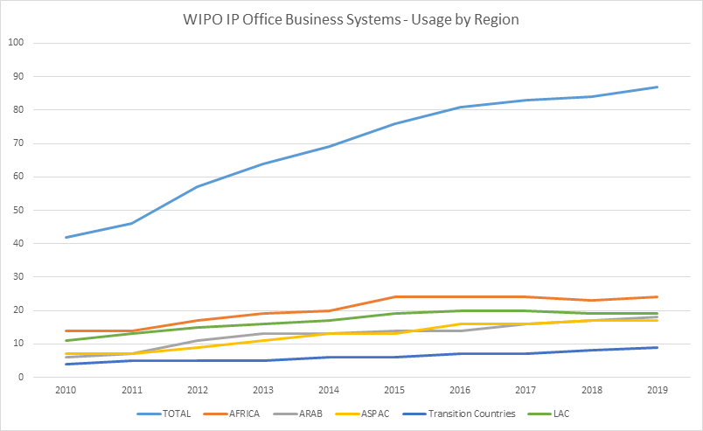

1. 此外，自2017年以来，由日本信托基金资助的工作流程优化项目已在多个东盟国家实施，包括柬埔寨、泰国、菲律宾和越南。该项目需要对相关管理程序进行详尽审查，并对业务流程进行改造，以利用自动化实现效绩和服务交付的提升。
2. 在项目实施期间，商定了行动，并指定了官员在议定期限内承担实施工作。还做出安排对实施情况进行监测，以确保连续性。编制并更新了实施进度表。
3. 工作流程优化项目成功地根据主管局的要求优化了申请管理工作的业务流程。在审查工作开始以前，很多主管局可能需要花费数月的时间来获取数据、扫描申请文件、记录详细缴费信息和发出确认函。一些知识产权局已经通过简化工作流程提高了效率。此外，工作流程优化项目还引入了一些与工作流程优化无关的改进。这些改进更加便利申请人，并且符合法律框架的规定。主要的改进包括发出回执、简化申请要求、多类别申请、每周定期发布公报以及在准备发出审查意见通知书或证书时通过全球品牌数据库发出通知。还引入了其他变化，以确保符合法律要求。

#### 在全球知识产权平台交换知识产权数据方面的援助；CASE和DAS

1. WIPO CASE提供了一个用于在参与的当地知识产权局中共享检索和审查报告信息的平台。WIPO CASE的目标是提高当地和地区专利局专利检索和审查的质量和效率。通过共享信息可以缩减发展中国家知识产权局的审查工作所花费的时间，同时提升检索结果的质量。
2. 产权组织数字查询服务（DAS）是一个使优先权文件和类似文件能够在参与的知识产权局之间安全交换的电子系统。该系统使申请人和主管局能够在电子环境中满足《巴黎公约》的认证要求。如果申请人在多个国家提交申请，他无需请求出具多份纸质优先权文件副本并为此支付费用，等待它们送达，然后将它们发送给申请人在各国的代理人，再由代理人传送给相关主管局。取而代之的是，申请人可以请求首次提交局向该服务交存或登记优先权申请（这个步骤在某些情况下可以自动完成），然后决定通过该服务向哪个申请人二次提交申请的参与局提供优先权副本。

#### 数字化能力建设

1. 产权组织秘书处继续以整体化的方式向知识产权机构提供技术援助和能力建设活动的机会，因为培训信息通信技术系统、全球平台、数据库和其他技术基础设施的用户需要对数字环境中的业务工作流程和信息通信技术系统都有深入的了解。以下活动列表显示了与知识产权机构技术基础设施密切相关的一系列广泛的能力建设活动，产权组织预算和日本信托基金资助了这些活动。

| 年份 | 培训内容 | 结果 |
| --- | --- | --- |
| 2017年 | 为菲律宾、印度尼西亚、柬埔寨举办的IPAS培训 | 通过密集型实操培训，强化了关于IPAS的知识和经验 |
| 在菲律宾举办的信息技术东盟讲习班 | 介绍了产权组织的解决方案，以支持东盟向在线商业服务转型，并建设东盟国家使用IPAS、WIPO File和WIPO Publish的能力 |
| 东盟业务讲习班 | 促进了专利工作分摊，有更多成员加入了WIPO CASE系统，从而减少审查工作的重复并提高生产效率 |
| 在产权组织新加坡办事处为印度尼西亚、尼泊尔、巴布亚新几内亚、斯里兰卡举办的IPAS培训 | 提供关于WIPO IPAS及其支持模块以及WIPO Publish的部署、定制和管理的信息技术培训 |
| 在安提瓜举办的IPAS培训讲习班 | WIPO IPAS及其相关自动化模块的定制、部署和管理方面的信息技术专业知识得到提升 |
| 在日内瓦举办的IPAS有限地区培训 | 加深了对WIPO IPAS及其支持模块的部署、定制和管理的了解 |
| 在博茨瓦纳举办的IPAS地区培训 | 提升了商标审查员利用IPAS进行检索和审查的能力 |
| 在堪培拉举办的太平洋岛屿IPAS培训 | 加强了知识产权局技术人员安装、配置和支持产权组织知识产权局知识产权管理和在线服务解决方案的能力 |
| 面向阿拉伯国家的信息技术地区讲习班 | 向利益攸关方演示了用于办公室电子服务的在线系统和工具 |
| 在日内瓦举办的产权组织文档讲习班 | WIPO File系统定制、部署和管理方面的技术专长得到提高 |
| 2018年 | 面向东盟及其邻国的信息技术地区培训讲习班 | 通过使用产权组织知识产权局业务解决方案，加深了对在线业务服务的理解 |
| 在马来西亚举办的东盟信息技术讲习班 | 介绍了产权组织的解决方案，以支持东盟向在线商业服务转型，并建设东盟国家使用IPAS、WIPO File和WIPO Publish的能力 |
| IPAS亚太培训讲习班 | WIPO IPAS及其相关自动化模块定制、部署和管理方面的信息技术专业知识得到提升 |
| 在约旦举办的IPAS有限地区培训 | 加深了对WIPO IPAS及其支持模块的部署、定制和管理的了解 |
| 面向加勒比地区的IPAS讲习班 | 提供关于WIPO IPAS及其支持模块以及WIPO Publish的部署、定制和管理的信息技术培训 |
| 在津巴布韦举办的产权组织地区讲习班 | 提升了商标审查员利用IPAS进行检索和审查的能力 |
| 面向阿拉伯国家的信息技术地区讲习班 | 向利益攸关方演示了用于办公室电子服务的在线系统和工具 |
| 2019年 | 产权组织次地区信息技术讲习班和业务培训 | 通过使用产权组织知识产权局业务解决方案，加深了对在线业务服务的理解 |
| 在越南举办的东盟信息技术讲习班 | 关于使用适合在线客户服务的WIPO IPAS的知识和技术专长得到了提升 |
| 在堪培拉举办的太平洋岛国讲习班 | 加强了知识产权局技术人员安装、配置和支持产权组织知识产权局知识产权管理和在线服务解决方案的能力 |
| 在约旦举办的IPAS有限地区培训 | 加深了对WIPO IPAS及其支持模块的部署、定制和管理的了解 |
| 在牙买加举办的加勒比地区讲习班 | 通过密集型实操培训，强化了关于IPAS的知识和经验 |
| 在坦桑尼亚举办的地区讲习班 | 提升了商标审查员利用IPAS进行检索和审查的能力 |
| 在阿曼举办的面向阿拉伯国家的产权组织信息技术地区讲习班 | 向利益攸关方演示了用于办公室电子服务的在线系统和工具 |

#### 获取商业数据库中的科技和知识产权数字化数据

1. 根据产权组织发展议程的讨论和建议，产权组织在这一领域建立了若干伙伴关系项目。产权组织的获得研究成果促进发展创新（ARDI）计划是与一些世界领先科技出版商的公私合作伙伴关系的一部分，这些出版商在125个发展中国家和最不发达国家提供免费或低成本获得8,000多种订阅型科技期刊以及34,000多本电子书和参考工具书的途径。ARDI还是Research4Life合作伙伴关系的成员之一，该伙伴关系还包括由世界卫生组织（世卫组织）、联合国粮食及农业组织（粮农组织）、联合国环境规划署（环境署）和国际劳工组织（劳工组织）管理的各项计划，所有这些机构都提供各自专业领域的内容。去年，加入ARDI的机构数量增加至2,300多家（见下图）。共有10,000多家机构在Research4Life注册，总共提供23,000多种期刊和86,000多本图书和参考工具书。
2. 产权组织的另一个公私合作伙伴关系计划——专业化专利信息查询（ASPI）是与世界九大专利数据库提供商合作建立，为51个发展中国家和最不发达国家的140多个已注册机构提供免费或低成本的专利检索和分析商业服务。与免费专利数据库相比，商业专利数据库提供了更先进的检索和分析工‍具。
3. 产权组织发展议程建议指导秘书处启动的另一项计划是技术与创新支持中心（TISC）。该计划旨在加强各国的制度方面，以对科学、技术和知识产权领域的数字化数据进行充分利用和最优检索。
4. TISC促进和支持获取技术信息，并提供相关的创新支持服务，从基础技术检索到增值分析服务，以帮助发明人、研究人员和企业家释放其创新潜力。自2009年产权组织TISC计划启动以来，有80个成员国正式开展了国家项目，它们依托高校和研究中心等机构建立了超过900个TISC，这些中心去年收到了120多万个查询请求。
5. 近年来，不同类型服务的数量也在增长，从简单地通过为检索和分析所查找的数据提供援助来对数据库进行查询，到提供关于许可、技术转让、商业化、专利撰写和专利申请审查方面的知识产权管理的援助和建议。下图显示了过去四年中这些不同类型服务的增长情况。

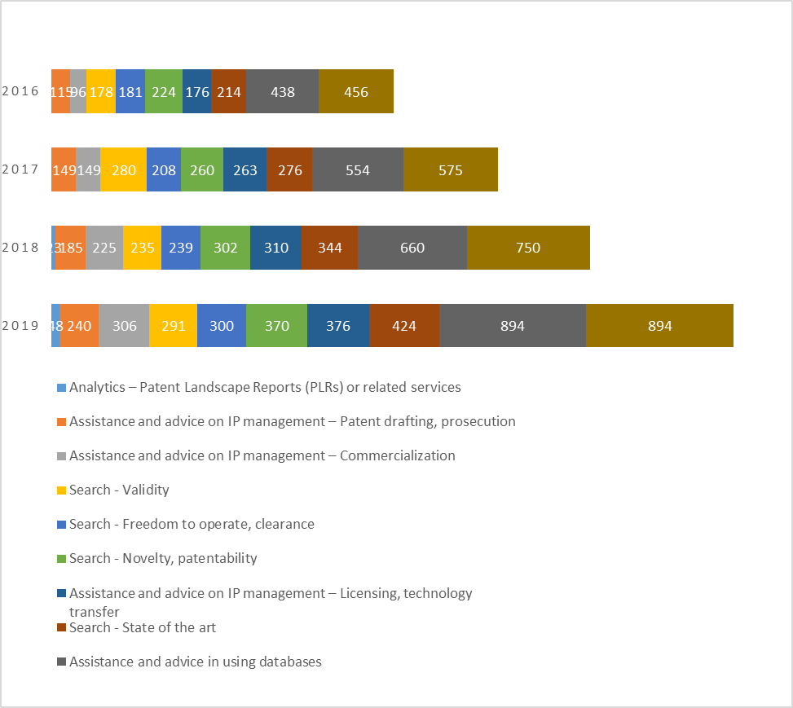

1. 产权组织提供的培训支持TISC工作人员发展知识和技能，建设他们提供一系列高质量服务的能力。培训包括侧重于培训师培训的现场讲习班和研讨会，以及与WIPO学院合作开展的远程学习。所涵盖的主题包括：专利检索的基本概念和技巧；不同类型的专利检索，包括现有技术、新颖性和自由实施；以及专利分析。下图显示了近年来举行的国家和地区会议的数量。

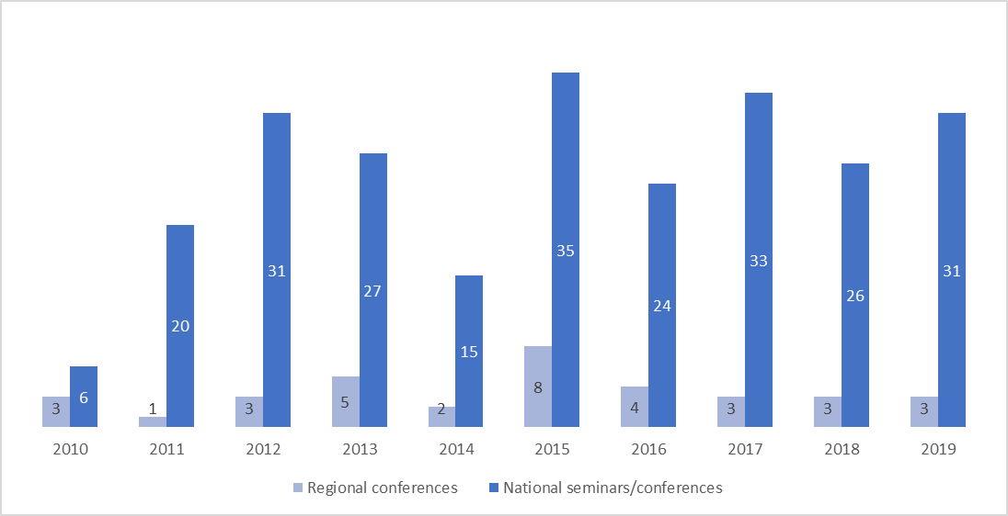

1. 已为专利信息用户和TISC工作人员开发了一系列出版物和学习资源，专门用于获取在数据库中查找到的技术，并将这些技术用于开发产品和服务，以将它们推向市场。这些资源还包括一个交互式电子教程，以帮助创新者利用专利文件中丰富的技术信息，以及通过分别进行自由实施检索和新产品开发过程来识别和使用公有领域中的发明的指南。
2. 此外，专利态势报告（PLR）为某一国家或地区中的某项特定技术提供技术和商业方面的信息，以促进知情的政策讨论、战略研究规划或技术转让。一个可检索数据库提供了来自产权组织和其他组织的超过215份专利态势报告。2011年至2018年期间编写的专利态势报告受到了专利信息用户的关注，2019年PDF下载量达40,096次。为了发展TISC提供专利分析服务的能力，编写了更多关于专利分析的培训材料，包括《专利态势报告编写指南》、《专利分析开源工具手册》和《专利分析手册》。
3. 基于专利分析的新旗舰出版物第一期《产权组织人工智能技术趋势》于2019年1月31日发布。这份新出版物以一份专利态势报告为基础编写，还涵盖了非专利数据和在本期主题领域的世界知名专家的观点意见。它为创新和政策决策者提供了全面的技术概述，将AI技术与相关政策讨论和其他相关问题结合在一起进行讨论，通过这种方式为决策过程提供一个更全面的支持工具。此外，它以非技术背景的读者可以理解的方式介绍了这项技术，这个群体需要了解一些技术概念，同时它提供了在相关主题中检索专利的最新方法。《产权组织技术趋势》第一期在2019年的下载量达到96907次，是被引用最多的产权组织出版物之一，而关于辅助技术的《产权组织技术趋势》第二期的编著工作于2019年开始，将于2020年发布。

#### 人工智能等新技术以及产权组织的包容性方法

1. 产权组织致力于帮助缩小由于人工智能等新兴技术的加速使用而正在扩大的全球数字鸿沟。通过对创新型人工智能进行投资以完善知识产权管理，产权组织开发了一系列符合最高标准的人工智能工具。产权组织将继续向包括发展中国家和最不发达国家在内的成员国免费提供此类工具，因为这些工具被用于加强知识产权局管理和促进在数字环境中对于知识产权信息的获取。
2. 通过全球数据库司的先进技术应用中心（ATAC）及其全球品牌和外观设计数据库团队，产权组织、其他知识产权局和联合国网络等其他国际组织现在正在使用内部开发的世界级人工智能工具。它们包括：
3. WIPO Translate（WIPO翻译）（神经机器翻译）；
4. WIPO Brand Image Search（WIPO品牌图形检索）（图形相似性，基于形状、颜色、构图和概念）；
5. WIPO Speech-to-Text（WIPO语音转文字）（音频和视频的自然语言转录）。
6. 产权组织的大多数人工智能工具都是在线或通过API向公众提供，提高了可及性。产权组织正在通过许可和伙伴关系协议向更广泛的国际社会积极提供这些工具。这些协议建立在慷慨的条款和条件上，以便各方广泛共享创新，同时收回本组织的一些初始投资和运营成本。产权组织将继续致力于促进发展中国家和最不发达国家获取新的数字技术以及利用这些技术开发的工具，如人工智能工具。

## 二、建议活动列表

1. 根据在审议产权组织本两年期计划和预算过程中向成员国提交的对这些活动的回顾和评估，产权组织秘书处提出以下建议活动列表，活动的目的是促成落实产权组织发展议程建议集A和C中的建议，尤其是以下目的的建议：缩小数字鸿沟（建议24），通过进一步发展基础设施，提高国家知识产权机构的能力（建议10），以及为利用与知识产权有关的信通技术促进增长与发展提供便利（建议27）：
2. 就数字环境中的知识产权立法向发展中国家和最不发达国家提供法律建议和相关信息；
3. 加强知识产权司法机构的信息资源和国际合作；
4. 向发展中国家和最不发达国家的知识产权局提供PCT、马德里和海牙运营中数字化数据交换方面的援助；
5. 向知识产权局提供知识产权数据数字化方面的援助，以缩小知识产权领域的数字鸿沟；
6. 通过向知识产权局提供产权组织内部开发的软件、信息通信技术工具、人工智能辅助工具、信息通信技术平台、适用于数字化数据处理的工作流程改造以及知识转让培训，对知识产权局进行技术援助和能力建设；
7. 通过TISC及其相关服务，为加强机构缩小数字和技术差距的能力提供援助。
8. 请CDIP审议本文件中所载的信息。

[文件完]

1. <https://www.wipo.int/edocs/mdocs/mdocs/en/cdip_23/cdip_23_presentation.pdf>